Année scolaire 2021 – 2022

Liste du matériel scolaire de 6ème primaire.
Si le matériel de l’an passé est encore en bon état ou si vous possédez déjà l’un ou l’autre objet, nous privilégions le réemploi. Inutile de faire un achat !
Il n’est pas nécessaire de choisir des marques commerciales, ni mêmes des produits chers.
Merci d’indiquer les noms et prénoms de l’enfant sur tout le matériel. On en retrouve plus facilement le propriétaire.

Matériel fourni par l’école :
- Blocs de feuilles
- Cahiers et fardes de devis
- Livres scolaires (Atlas, Référentiels, etc.)
- Journal de classe
- Les photocopies
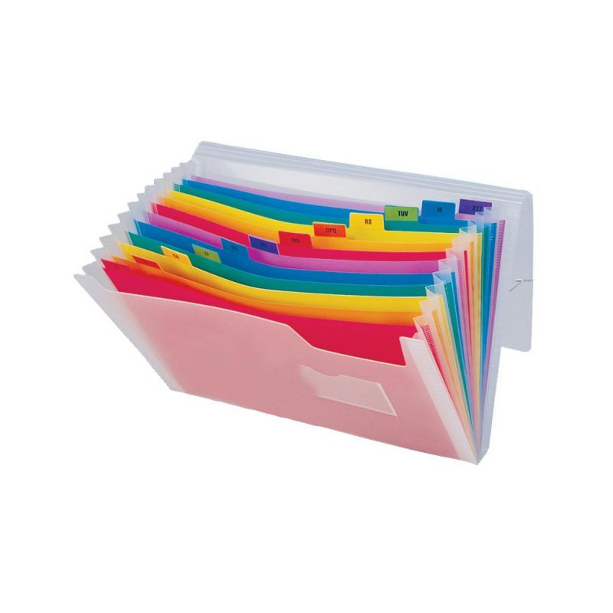
- Matériel de bricolage
Matériel à acheter :
- 1 farde de rangement « trieuse » ( ± 15 compartiments)
- 2 gros classeurs A4 (largeur 8cm)
- 1 petit classeur A4 (largeur 4cm)
- 20 intercalaires solides
- Pochettes perforées
- 1 dictionnaire, 1 Bescherelle, 1 vocabulaire orthographique Larousse (= Anti-fautes)
- 1 calculatrice simple : 4 opérations + % + √
- 1 latte 30 cm, 1 équerre, 1 équerre Aristo, 1 rapporteur (le plus petit possible et gradué dans les deux sens)
- Latte à ensembles, compas
- 1 tube de colle « Pritt » (50g), papier collant
- 1 bon stylo, cartouches, effaceur, bic à 4 couleurs, 4 Stabilo
- Pochette de fluos, crayons de couleur, marqueurs
- Crayon ordinaire, gomme, taille-crayon, 1 paire de ciseaux
- 1 enrouleur correcteur (Tip-ex),
- 1 petite ardoise blanche + feutre

Equipement pour le cours d’éducation physique
- Short noir ou bleu foncé
- Tee-shirt blanc
- Pantoufles de gymnastique ou baskets (propres – à laisser à la salle de gym)
- Elastique à cheveux (en prévoir plusieurs dans le sac)
Pour le cours de langues :
- 1 classeur 2 anneaux (dos 5cm)
- 100 pochettes plastiques
- 4 intercalaires
- 1 ardoise blanche et 1 marqueur effaçable
- 1 grande enveloppe A4 (papier ou plastique)
- 1 petite boite avec couvercle (5X5X5)
A avoir dans sa mallette tous les jours :
- 1 fruit
- 1 boîte à tartine (pas d’aluminium)
- 1 gourde ou 1 bouteille d’eau
- Le journal de classe

Frais scolaires obligatoires
Théâtre | 2 X 5€
Concert | 1 X 3€
Piscine | 3X 6€
Classes de neige | 608€
Activités scientifiques | 40€
Frais scolaires facultatifs
Abonnement JDE | 57,60€

Les services proposés par l’école : garderies, sandwiches, repas chauds, revues.. ainsi que les activités : théâtre, excursions... feront l’objet d’une facture mensuelle.
A défaut de paiement dans les 10 jours, l’école se verra dans l’obligation de ne plus accorder aucun crédit.

Conformément à l’article 100 du décret « missions » du 24 juillet 1997.

